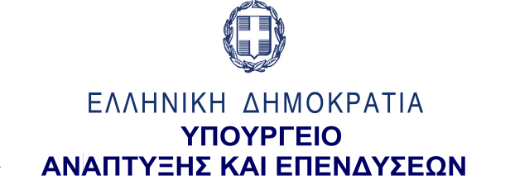
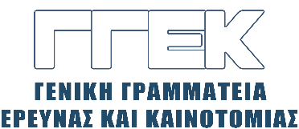

ΔΕΛΤΙΟ ΤΥΠΟΥ 20.10.2022
Συμμετοχή του Γενικού Γραμματέα Έρευνας και Καινοτομίας,
κ. Αθανάσιου Κυριαζή στην εκδήλωση παρουσίασης του
«Φοιτητικού Διαγωνισμού Επιχειρηματικής Ιδέας»
Παν/μιο Πειραιώς, 19 Οκτωβρίου 2022

Την Τετάρτη 19 Οκτωβρίου, ο Γενικός Γραμματέας Έρευνας και Καινοτομίας, κ. Αθανάσιος Κυριαζής συμμετείχε σε εκδήλωση για την παρουσίαση του «Φοιτητικού Διαγωνισμού Επιχειρηματικής Ιδέας» που διοργανώθηκε με πρωτοβουλία της Περιφέρειας Αττικής και του Πανεπιστημίου Πειραιώς και διεξήχθη στην Αίθουσα Συνεδρίων του Πανεπιστημίου. Στην εκδήλωση ήταν παρόντες ο Υφυπουργός Παιδείας, κ. Α. Συρίγος, ο Περιφερειάρχης Αττικής, κ. Γ. Πατούλης, βουλευτές του Πειραιά, ο Αντιδήμαρχος Πειραιά, κ. Δ. Καρύδης, οι Πρυτανικές αρχές του Πανεπιστημίου, πολλοί Καθηγητές και πλήθος φοιτητών.
Αρχικά, ο κ. Κυριαζής στον χαιρετισμό του συνεχάρη τους ιθύνοντες γι’ αυτήν την πρωτοβουλία, επισημαίνοντας ότι η επιχειρηματικότητα είναι θεμιτό να διδάσκεται από νεαρή ηλικία, ώστε, όταν οι σημερινοί φοιτητές έχουν μια επιχειρηματική ιδέα, να διαθέτουν την κατάλληλη τεχνογνωσία για το πώς να λειτουργήσουν ως επιχειρηματίες στη δύσκολη και ανταγωνιστική αγορά εργασίας.
Ακολούθως, παρότρυνε τους φοιτητές να μη διστάζουν να μετουσιώνουν τις ιδέες τους σε πράξη και τους διαβεβαίωσε ότι σε αυτή τους την προσπάθεια θα έχουν αρωγούς τα Πανεπιστήμια και τα Ερευνητικά Κέντρα της χώρας, ώστε να αποκτήσουν όλα τα απαραίτητα εφόδια.
Τέλος, παρατήρησε ότι το Πανεπιστήμιο Πειραιώς είναι πρωτοπόρο σε θέματα επιχειρηματικότητας και δίνει και πάλι το στίγμα του με τη διοργάνωση αυτού του διαγωνισμού, ο οποίος κινείται στο πνεύμα της διασύνδεσης της Ανώτατης Εκπαίδευσης με την επιχειρηματικότητα, με στόχο την οικονομική ανάπτυξη της χώρας.

